运动想象脑电分类复现研究：CSP/LDA、跨天迁移与 FBCSP
作者：张平 日期：2026-10-05 数据集：WBCIC-SHU (2025)

Abstract
We reproduced an end-to-end left/right-hand motor imagery (MI) EEG classification pipeline on the public WBCIC-SHU (2025) dataset (51 subjects x 3 sessions, 58 channels, 250 Hz). Using CSP+LDA with 5-fold stratified cross-validation, within-session accuracy averaged 0.5904 +/- 0.1220. Direct cross-session transfer dropped to 0.5255 +/- 0.0661, whereas adapting with the first 20% of target-session trials recovered performance to 0.5718 +/- 0.1091. A filter-bank CSP (FBCSP) pipeline significantly improved within-session accuracy to 0.6087 +/- 0.1172 (Wilcoxon signed-rank p = 0.0366). All model-fitting steps were placed inside scikit-learn pipelines to prevent data leakage. Keywords: motor imagery; EEG; CSP; FBCSP; cross-session transfer; brain-computer interface.

1 背景
运动想象脑机接口（MI-BCI）让使用者在没有实际肢体动作的情况下，通过想象肢体运动产生可被解码的脑电信号，在脑卒中后运动功能康复等神经康复场景中具有重要价值。与其它范式相比，MI 反映使用者的主动意图，但信号信噪比低、且在不同时间、不同人之间高度不稳定。尤其是同一被试在不同天采集的数据之间（跨 session）存在明显分布漂移，使得“今天训练的模型明天未必好用”，这是 MI-BCI 走向临床的主要障碍之一。
本研究的目的是：在公开的多日 MI 数据集上，完整复现“预处理—CSP/LDA—跨天迁移—更强的 FBCSP”这一经典流程，量化跨天性能下降与少量校准的补偿效果，为理解跨天问题与后续研究打基础。

2 数据与方法

2.1 数据
使用上海大学杨帮华团队公开的 WBCIC-SHU (2025) 二分类（2C）数据集：51 名健康被试，每人在不同日期采集 3 次，每次 200 试次（左手抓握/右手抓握各 100），共 153 个 session，58 导、250 Hz。数据集已由作者完成去心电/眼电通道、以 Pz 重参考、0.5–40 Hz 带通、去基线、降采样到 250 Hz 等预处理；每个 session 存为一个维度为 [58 通道 × 1000 采样点 × 200 试次] 的 MAT 文件（采样点对应提示后 4 秒的运动想象段）。

2.2 分析设置
为避免重复预处理，本文直接使用作者的 processed 数据。分析时仅做一次频段带通与时间窗截取（二者为特征提取、非“学习”步骤）：频段 8–30 Hz（覆盖 mu 8–12 Hz 与 beta 13–30 Hz），时间窗取运动想象段提示后 0.5–2.5 秒。

2.3 方法
(1) 同一次采集内：CSP（4 个分量，log 方差）+ 线性判别分析（LDA），5 折分层交叉验证，随机种子固定为 42。
(2) 跨天迁移：用第 1 天全部试次训练，分别在第 2、3 天测试（直接迁移）；适应版训练集 = 第 1 天 + 目标采集前 20% 试次，在目标采集剩余 80% 上测试。
(3) FBCSP：把 4–40 Hz 切为 8 个子带（4–8, 8–12, …, 32–40 Hz），每带各做 CSP（4 分量，log 方差）得到 32 个特征；用互信息（SelectKBest + mutual_info_classif）选前 8 个，再用 LDA 分类。
防泄漏：CSP、特征选择、分类器全部封装进 scikit-learn Pipeline，在交叉验证内部、仅在训练折上拟合；跨天实验中训练集与测试集来自不同日期。

2.4 评估
以分类准确率为指标；FBCSP 与 CSP 的差异用 Wilcoxon 符号秩检验做被试内配对比较。

3 结果
信号层面（图 1，单被试示例）：在 sub-001 第 1 次采集上可见运动想象相关的节律功率变化，右手想象时对侧 C3 的 mu+beta 功率下降（相对整段平均 −3.7%）强于同侧 C4（−1.9%），左手想象时对侧 C4（−1.0%）强于同侧 C3（+0.4%），呈现对侧 ERD（事件相关去同步）的雏形；此图仅作单被试示例。
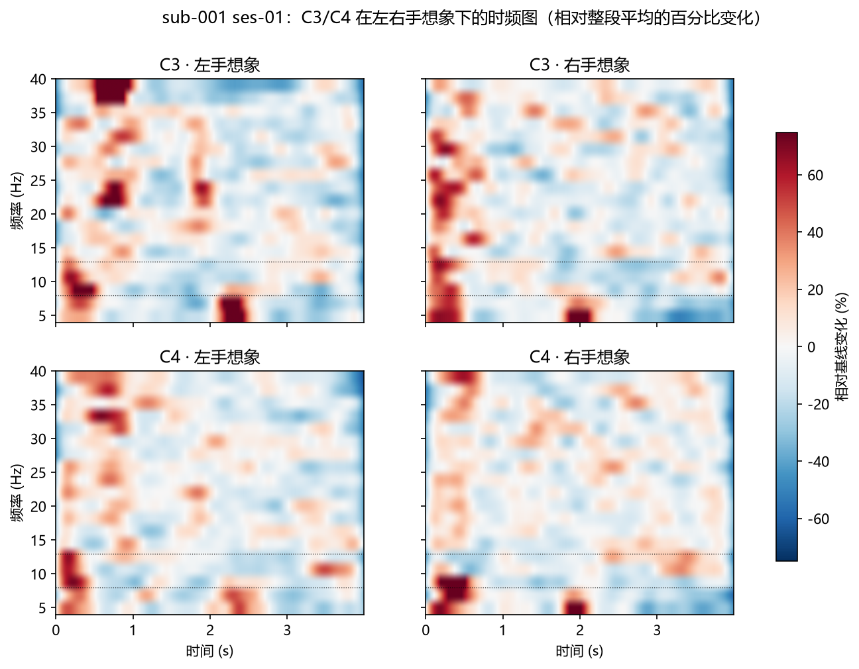
图 1 sub-001 第 1 次采集：C3/C4 在左右手想象下的时频图（相对整段平均的百分比变化）
同一次采集内（表 1、图 2）：51 名被试平均准确率 0.5904 ± 0.1220；不足 60% 的被试 36 名（70.6%）。论文报告的 2C 数据 CSP+SVM 平均为 61.12%，本文结果与之接近。
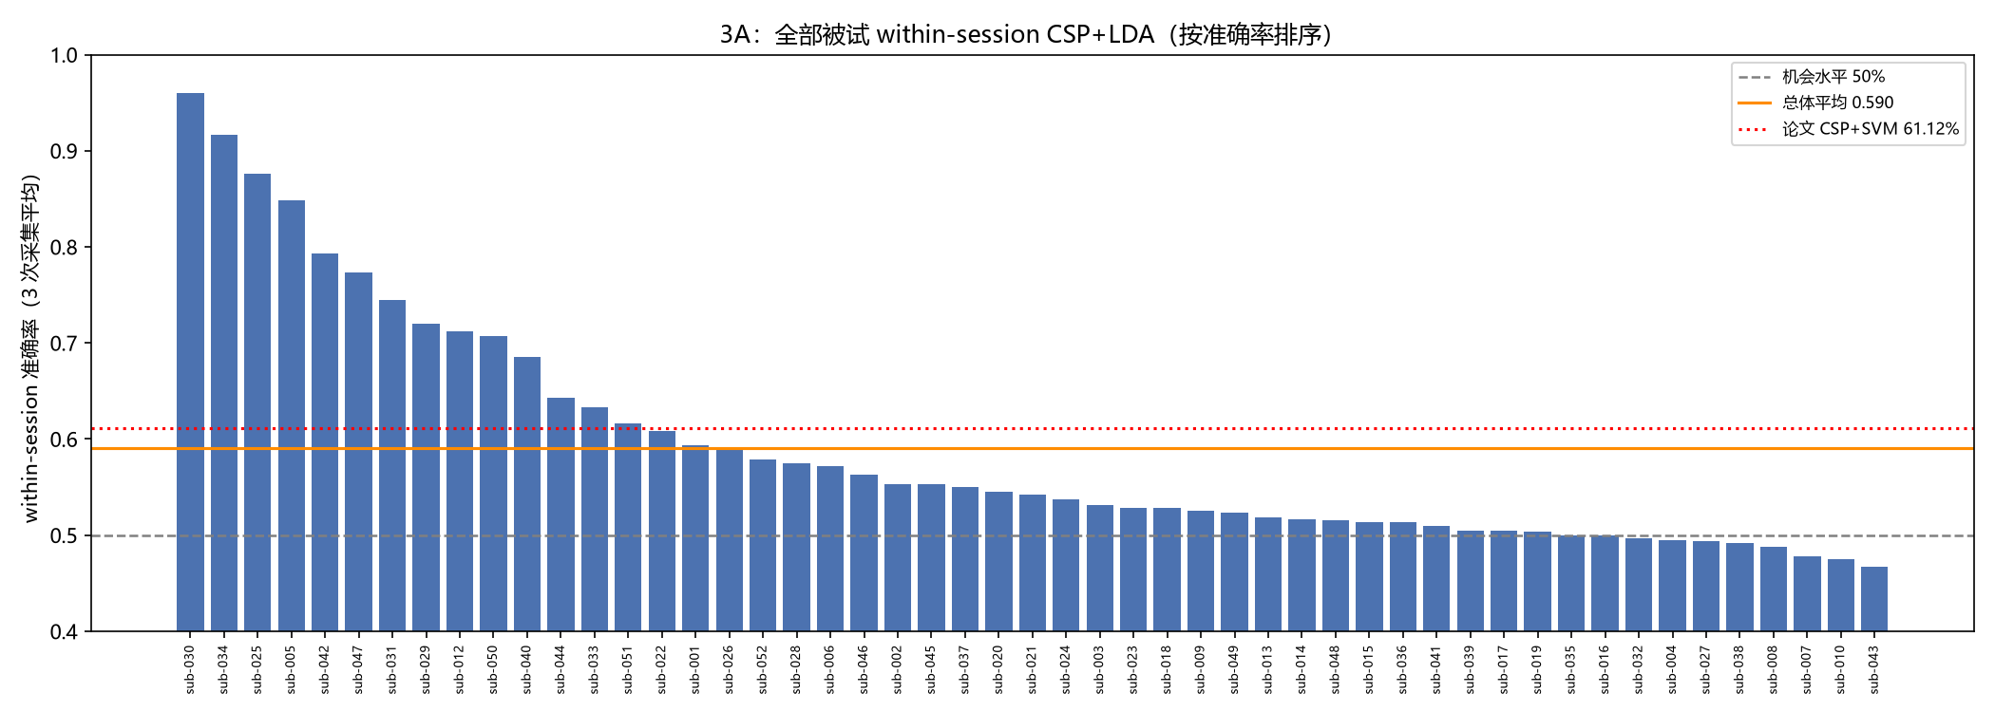
图 2 全部被试 within-session CSP+LDA 准确率（按准确率排序）
跨天迁移（表 2、图 3）：同一次采集内平均 0.5904；跨天直接迁移降至 0.5255 ± 0.0661（接近随机水平）；加入目标采集前 20% 试次适应后回升至 0.5718 ± 0.1091，用少量当次数据即可补回约 4.6 个百分点。
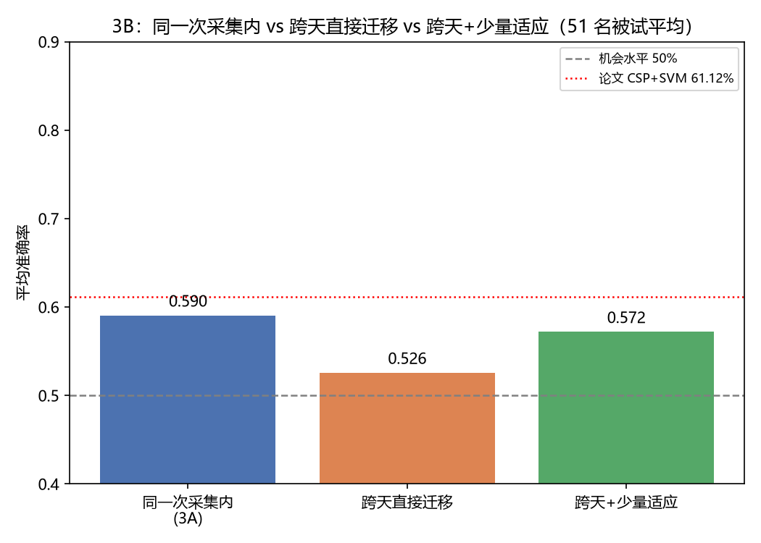
图 3 同一次采集内 vs 跨天直接迁移 vs 跨天+少量适应
FBCSP 对比（表 3、图 4）：FBCSP+LDA 平均 0.6087 ± 0.1172，高于 CSP+LDA 的 0.5904 ± 0.1220；Wilcoxon 符号秩检验 p = 0.0366，差异具有统计学意义。论文报告的 FBCSP+SVM 为 67.46%。
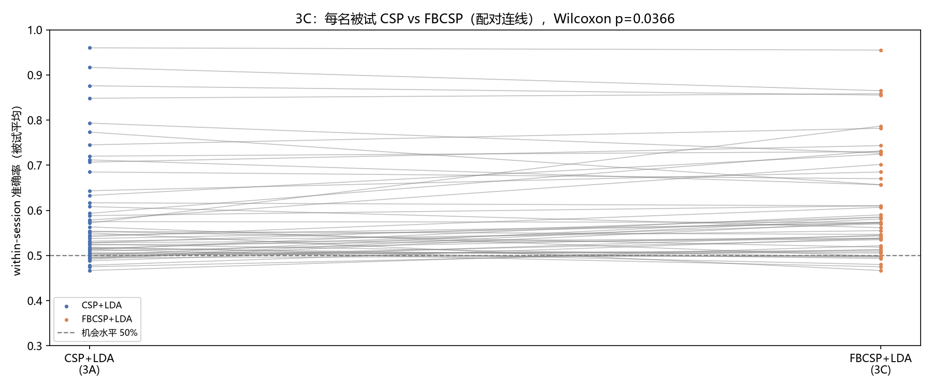
图 4 每名被试 CSP vs FBCSP（配对连线），Wilcoxon p = 0.0366
群体水平对侧 ERD（图 5）：对全部 51 名被试 × 3 次采集，在运动想象 0.5–2.5 s 窗内以“右手−左手”的 mu/beta log 功率差检验对侧 ERD。单电极层面只有 C4 显示显著的对侧效应（mu p=0.014、beta p=3.3e-5，70–78% 被试方向一致）；C3 没有一致的对侧效应（mu 中位数方向相反，43% 被试方向一致，p=0.34）。左右半球不对称的原因尚不清楚，可能与 Pz 参考、个体差异或左手想象更容易诱发有关，这是可以继续检验的问题。群体均值地形图（图 5）上 mu 频段呈左负右正的对侧模式（左侧峰值偏 C3 后方），beta 频段主要表现为右半球效应；均值图与单电极中位数检验不完全一致，说明效应在被试间差异较大。
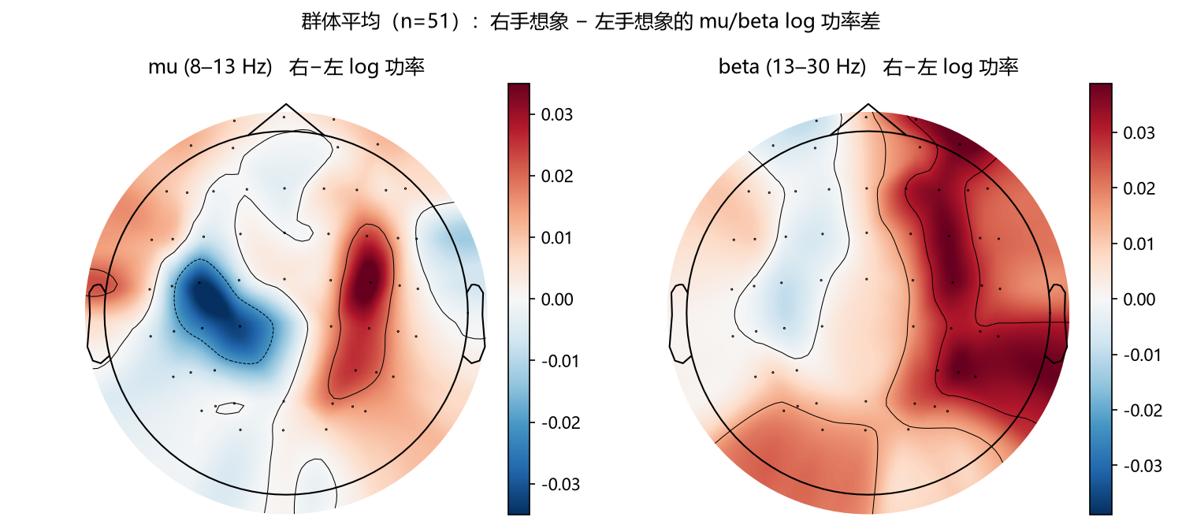
图 5 群体水平（n=51）对侧 ERD 地形图：mu（左）与 beta（右）频段的“右−左”log 功率差
表 1 同一次采集内（CSP+LDA，n=51）
指标 | 数值（实测）
平均准确率 | 0.5904 ± 0.1220
低于 60% 的被试 | 36 / 51（70.6%）
论文 CSP+SVM 对照 | 61.12%
表 2 跨天迁移（n=51）
情况 | 平均准确率
同一次采集内 | 0.5904
跨天直接迁移 | 0.5255 ± 0.0661
跨天+前 20% 适应 | 0.5718 ± 0.1091
表 3 FBCSP vs CSP（n=51，配对）
方法 | 平均准确率
CSP + LDA | 0.5904 ± 0.1220
FBCSP + LDA | 0.6087 ± 0.1172
Wilcoxon p | 0.0366（显著）

4 讨论
跨天差异：跨天直接迁移的性能大幅下降（由 0.59 降到 0.53，接近随机），符合 EEG 非平稳性的预期——相隔数日后，电极位置、阻抗、被试生理与注意力状态的变化都会造成特征分布漂移，使旧的空间滤波器失配。而仅用目标采集前 20% 试次重新校准即可显著回补，说明“少量当次校准”对临床康复 BCI 具有实际意义。
与原论文的差异：本文 within-session 平均（0.5904）与论文 CSP+SVM（61.12%）接近；FBCSP（0.6087）低于论文（67.46%）。差异主要来自方法细节——本文用 4 个 CSP 分量与 LDA，论文用 10 个分量与 SVM；此外还有时间窗/频段、特征数等设置差异。方向一致：FBCSP 优于 CSP。
局限性：(1) 未采用深度学习，论文用 EEGNet 可达 85.32%，本文未复现；(2) 频段与时间窗为固定选择，未做个体化调参；(3) 时频图基线采用整段平均（数据无提示前静息段），会低估 ERD 幅度。
【待张平填写：提示——结合你的判断写一段讨论，例如：你如何看待“跨天下降”对临床康复 BCI 落地的影响？本文结果中“70.6% 的被试低于 60%”是否说明本方法不足，还是部分被试本身难用？请用你自己的话写 3–5 句。】

5 下一步设想
【待张平填写：以下是 2–3 个可选方向，供你参考，请勿照抄，结合你的中医脑病临床背景选定或改写：
方向 A（临床落地）：面向卒中后偏瘫手功能康复，研究“每日少量校准”方案在真实康复训练中的可行性，比较不同校准试次数对当天 BCI 可用性的影响。
方向 B（方法改进）：引入迁移学习/域自适应或深度学习（EEGNet/FBCNet）来缓解跨天漂移，并与传统 CSP/FBCSP 做系统对比。
方向 C（临床人群）：把研究扩展到脑卒中、意识障碍等病人群体，考察其运动想象能力与 ERD 特征，探索 BCI 用于康复评估与促醒的可能。】

6 参考文献
[1] Yang, B., Rong, F., Xie, Y., Li, D., Zhang, J., Li, F., Shi, G., & Gao, X. (2025). A multi-day and high-quality EEG dataset for motor imagery brain-computer interface. Scientific Data, 12, 488. DOI: 10.1038/s41597-025-04826-y.
[2] Ang, K. K., Chin, Z. Y., Zhang, H., & Guan, C. (2008). Filter bank common spatial pattern (FBCSP) in brain-computer interface. IEEE IJCNN, 2390–2397.
[3] Lawhern, V. J., et al. (2018). EEGNet: a compact convolutional neural network for EEG-based brain-computer interfaces. Journal of Neural Engineering, 15(5), 056013.
[4] Pfurtscheller, G., & Lopes da Silva, F. H. (1999). Event-related EEG/MEG synchronization and desynchronization: basic principles. Clinical Neurophysiology, 110(11), 1842–1857.
[5] 张平，本项目 GitHub 仓库：https://github.com/jumping158/wbcic-shu-motor-imagery-eeg
说明：本文代码在 AI 辅助下完成，分析与结果解释由作者负责。

